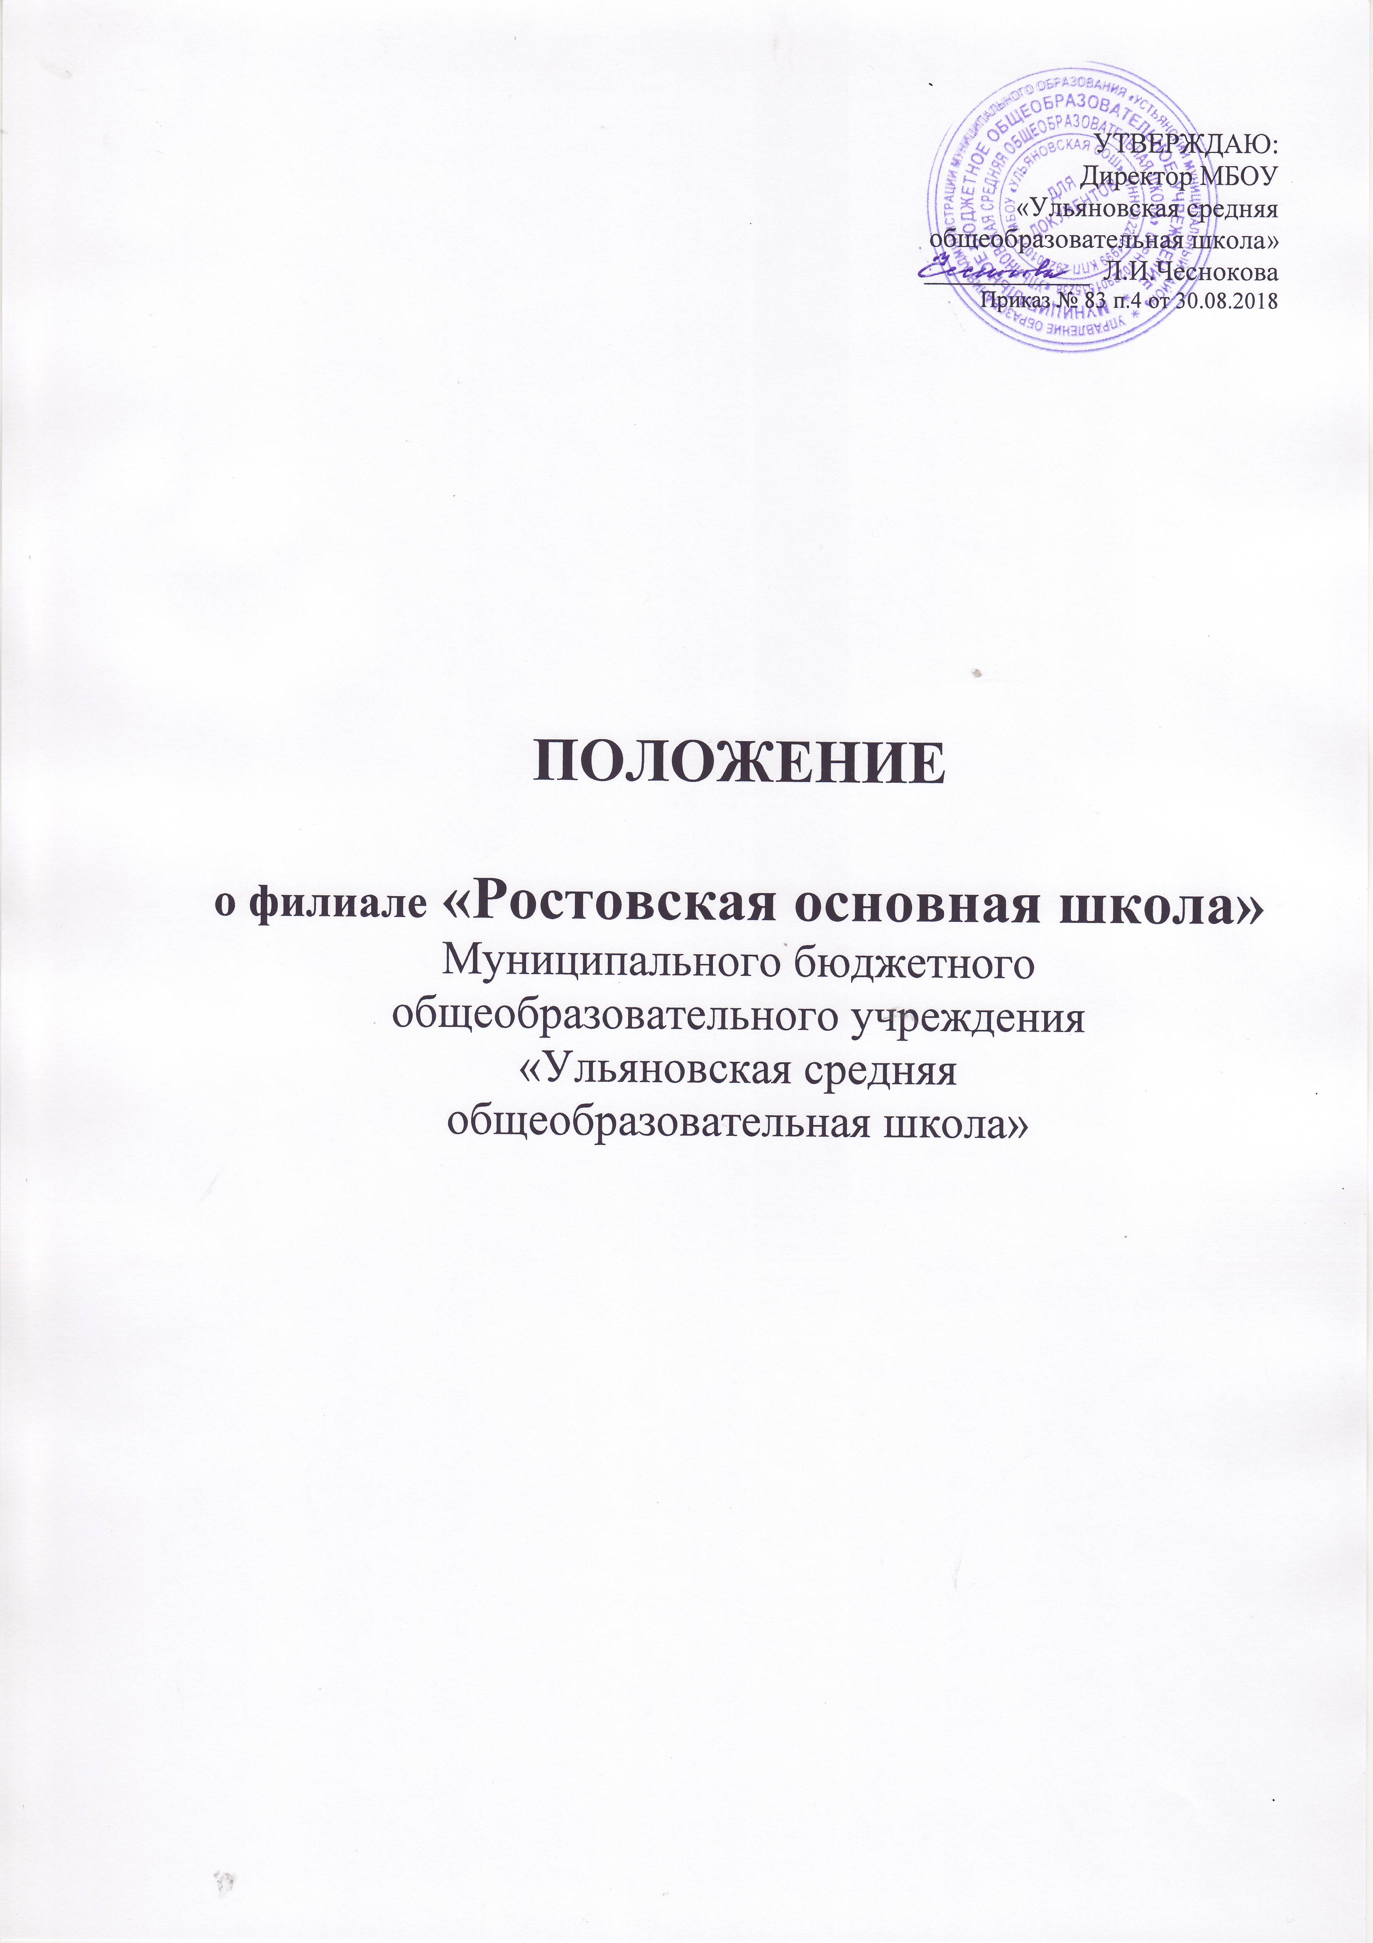

1. Общие положения
1.1. Филиал «Ростовская основная школа» (далее – Филиал) Муниципального бюджетного общеобразовательного учреждения «Ульяновская средняя общеобразовательная школа» (далее – Школа).
1.2. Филиал создан на основании Постановления администрации муниципального образования «Устьянский муниципальный район» «О реорганизации муниципального образовательного учреждения «Ростовская средняя школа» от 02 июня 2010 г. № 1080 в целях реализации права граждан на образование, гарантии общедоступности и бесплатности дошкольного, начального общего образования и основного общего, а также повышения качества образования, эффективности использования, имеющихся средств. 1.3. Филиал расположен:
Фактический адрес: 165236 Архангельская область, Устьянский район, д. Нагорская улица Школьная, д. 6. Является обособленным структурным подразделением, расположенным вне места нахождения Школы.
1.4. Деятельность Филиала осуществляется в соответствии с законодательством РФ, Уставом Школы, Филиалом которой она является, настоящим Положением.
1.5. Филиал не имеет статуса юридического лица.
1.6. Отношения Филиала с обучающимися и их родителями (законными представителями) регулируются в порядке, установленном Уставом Школы.
1.7. Право на образовательную деятельность и льготы, предоставляемые законодательством РФ, возникают у Филиала с момента выдачи Школе лицензии (разрешения). Филиал проходит лицензирование и государственную аккредитацию – в составе Школы, структурным подразделением которой он является.
1.8. Медицинское обслуживание обучающихся в Филиале проводит ГБУЗ АО «Устьянская ЦРБ» Ростовский ФАП д.Нагорская в лице феьдшера, которая наряду с администрацией несет ответственность за здоровье и физическое развитие детей, проведение лечебно-профилактических мероприятий, соблюдение санитарно-гигиенических норм, режима и качества питания.
При необходимости Филиал предоставляет помещение с соответствующими условиями для работы медицинского персонала.
1.9. Организация питания в Филиале осуществляется в школьной столовой Филиала.
2. Образовательный процесс
2.1. Филиал, исходя из государственной гарантии прав граждан на получение бесплатного общего образования, осуществляет образовательные отношения, соответствующие первому и второму уровням образования с учетом федеральных государственных образовательных стандартов.
2.2. Содержание образования в Филиале определяется образовательной программой, разрабатываемой и реализуемой совместно со Школой на основе федеральных государственных образовательных стандартов и примерных образовательных программ.
2.3. Количество и наполняемость классов-комплектов определяются нормативными требованиями, санитарными нормами и условиями для осуществления образовательных отношений.
2.4. Организация образовательных отношений в Филиале строится на основе учебного плана, разработанного Школой самостоятельно в соответствии с базисным учебным планом, согласованным с учредителем, Советом школы и утвержденным директором Школы, регламентируется расписанием занятий. Ежедневное количество, продолжительность, последовательность и сочетание предметов при совмещении классов определяются расписанием Филиала, утвержденным директором Школы.
2.5. Обучение и воспитание ведутся на русском языке.
2.6. По согласованию с учредителем в Филиале могут создаваться группы продленного дня, комплектуемые на добровольных началах.
2.7. Освоение образовательных программ основного общего образования завершается государственной (итоговой) аттестацией выпускников.
Промежуточная аттестация учащихся регламентируется в соответствии и Положением Школы о промежуточной аттестации.
2.8. Учебный год в Филиале начинается 1 сентября. Продолжительность учебного года на первом и втором уровнях общего образования составляет не менее 34 недель без учета итоговой аттестации, а в 1 классе – 33 недели.
Начало занятий в Филиале в 9 часов. Продолжительность уроков 45 минут во 2-9 классах, 35 минут в 1 классе. Перемены по 10 минут. Большая перемена для приёма пищи 30 минут после третьего урока.
Филиал работает в режиме 6-дневной недели в одну смену.
2.9. Продолжительность каникул устанавливается в течение учебного года не менее 30 календарных дней, летом – не менее 8 недель.
2.10. Годовой календарный учебный график разрабатывается Школой по согласованию с учредителем.
2.11. Дисциплина в Филиале поддерживается на основе уважения человеческого достоинства обучающихся, педагогических работников. Применение методов физического и психического насилия по отношению к обучающимся не допускается.
2.12. Филиал в порядке, установленном законодательством РФ, несет ответственность:
– за невыполнение функций, отнесенных к компетенции Филиала;
– реализацию не в полном объеме образовательных программ в соответствии с учебным планом и графиком учебного процесса;
– качество образования выпускников;
– жизнь и здоровье обучающихся и работников Филиала во время образовательных отношений;
– нарушение прав и свобод обучающихся и работников Филиала.
3. Участники образовательных отношений
3.1. Участниками образовательных отношений являются обучающиеся, родители (законные представители), педагогические и другие работники Филиала.
3.2. Зачисление в Филиал, исключение из него проходят на основании положений и устава Школы. При приеме в Филиал обучающиеся и их родители (законные представители) должны быть ознакомлены с Положением о филиале, уставом Школы, лицензией на право ведения образовательной деятельности, свидетельством о государственной аккредитации, образовательными программами и другими документами, регламентирующими организацию образовательных отношений.
3.3. Обучающиеся на уровнях начального и общего образования, имеющие по итогам учебного года академическую задолженность по одному предмету, переводятся в следующий класс условно. Обучающиеся обязаны ликвидировать академическую задолженность в течение следующего учебного года. Филиал создает условия обучающимся для ликвидации этой задолженности и обеспечивает контроль за своевременностью ее ликвидации.
Обучающиеся на уровнях начального и основного общего образования, не освоившие образовательные программы учебного года и имеющие академическую задолженность по одному и более предметам или условно переведенные в следующий класс и не ликвидировавшие академическую задолженность по одному предмету, по усмотрению родителей (законных представителей) оставляются на повторное обучение или продолжают получать образование в иных формах.
Перевод обучающегося в следующий класс осуществляется по решению педсовета, утверждается приказом директора Школы.
3.4. Обучающиеся, не освоившие образовательные программы предыдущего уровня, не допускаются к обучению на следующей ступени общего образования.
3.5. Педагогические и другие работники Филиала принимаются на работу, увольняются с работы директором Школы в соответствии с трудовым законодательством РФ на основании заключенного трудового договора. Права и обязанности работников Филиала определяются уставом Школы, правилами внутреннего трудового распорядка, должностными инструкциями.
4. Управление Филиалом
4.1. Управление деятельностью Филиала происходит в соответствии с законодательством РФ, Уставом Школы и настоящим Положением.
4.2.Непосредственно руководство выполняет директор Филиала, назначаемый директором Школы по согласованию с учредителем.
4.3. Управление Филиалом строится на принципах единоначалия и самоуправления:
- Педагогический Совет;
- Совет Школы.
- Общее собрание работающих.
Педагогический Совет является постоянно действующим органом коллегиального управления, осуществляющим общее руководство образовательными отношениями.
4.4.Компетенция Педагогического Совета:
Педагогический совет Учреждения является постоянно действующим органом коллегиального управления, осуществляющим общее руководство образовательным процессом.
В педагогический совет входят все педагогические работники, в том числе и совместители.
Педагогический совет действует на основании Положения о Педагогическом совете, бессрочно. Совет собирается по мере надобности, но не реже четырех раз в год. Совет может собираться по инициативе Директор Филиала, Директора Школы, Общего собрания работающих.
Совет избирает председателя, который выполняет функции по организации работы совета, и ведет заседания, секретаря, который выполняет функции по фиксации решений совета. Заседание совета правомочно, если на нем присутствует более половины членов совета.
К компетенции педагогического совета Филиала относится:
- реализация государственной политики по вопросам образования;
- направление деятельности педагогического коллектива образовательного учреждения на совершенствование учебно-воспитательной работы;
- внедрение в практику достижений педагогической науки и передового педагогического опыта;
- обсуждение и выбор различных вариантов содержания образования, форм, методов учебно-воспитательного процесса и способов их реализации;
- решение вопросов о создании объединений обучающихся;
- решение вопросов о приеме, переводе и выпуске обучающихся освоивших федеральный государственный образовательный стандарт, соответствующий лицензии данного учреждения;
- организация опытно-экспериментальной работы в образовательном учреждении;
- определение направлений взаимодействия с микросредой.
Педагогический совет:
- обсуждает и утверждает планы и программы, формы и методы образовательного процесса и способы их реализации;
- заслушивает информацию и отчеты педагогических работников учреждения, доклады представителей организаций и учреждений, взаимодействующих с данным учреждением по вопросам образования и воспитания подрастающего поколения, в том числе сообщения о проверке соблюдения санитарно-гигиенического режима образовательного учреждения, об охране труда и здоровья обучающихся (воспитанников) и другие вопросы образовательной деятельности учреждения;
- принимает решение о допуске учащихся к итоговой аттестации, о выдаче соответствующих документов об образовании, о награждении обучающихся (воспитанников) Грамотами за успехи в обучении;
- принимает решение о применении систем оценок успеваемости обучающихся;
- принимает решение о проведении промежуточной аттестации, определяет формы и порядок их проведения;
4.5. Компетенция общего собрание работников:
Общее собрание работников собирается по мере надобности, не реже 2 раз в год. Общее собрание работников вправе принимать решения, если в его работе участвует более половины сотрудников, для которых Школа является основным местом работы. К компетенции общего собрания работников Филиала относится:
- принятие решения о заключении коллективного договора;
-утверждение коллективного договора;
-заслушивание ежегодного отчета администрации Школы о выполнении коллективного трудового договора;
-выдвижение коллективных требований работников Школы и избрание полномочных представителей для участия в разрешении коллективного трудового спора.
4.6. Директор Школы: устанавливает структуру управления деятельностью Филиала и штатное расписание; осуществляет подбор, прием на работу работников Филиала, распределение должностных обязанностей; несет ответственность за уровень квалификации работников; устанавливает должностные оклады в зависимости от квалификации работников.

5. Порядок внесения изменений и дополнений к положению
5.1. .Настоящее положение может быть изменено и дополнено по инициативе:
- директора Школы;
- директора Филиала;
- Совета Школы;
- Педагогического Совета;
5.2.Изменения и дополнения, вносимые в Положение, утверждаются директором МБОУ «Ульяновская СОШ»

6. Финансирование и хозяйственная деятельность
6.1. Здание и иное имущество Филиала являются муниципальной собственностью, закреплены за Школой на праве оперативного управления и учитываются отдельно от другого имущества в бухгалтерии Школы. Земельные участки, используемые Филиалом, закрепляются за Школой в бессрочное и безвозмездное пользование.
6.2. Работники Филиала обязаны принимать меры, способствующие сохранности и бережному использованию имущества в соответствии с его назначением.
6.3. Деятельность Школы финансируется учредителем согласно нормативам. Финансирование Школы осуществляется на основе государственных и местных нормативов финансирования, определяемых в расчете на одного обучающегося.
6.4. Источниками формирования имущества и финансовых средств Филиала являются:
– средства, получаемые от учредителя, Школы;
– дополнительные финансовые средства;
– добровольные пожертвования родителей и целевые взносы физических или юридических лиц;
– доход от платных образовательных услуг;
– прибыль от предпринимательской деятельности.
7. Организация, реорганизация и ликвидация Филиала
7.1. Филиал создается, реорганизуется и ликвидируется по решению учредителя Школы в соответствии с законодательством РФ.
7.2. Решение о реорганизации, ликвидации Филиала может быть принято учредителем на основании ходатайства Школы. Школа представляет учредителю: социальноэкономическое обоснование; экспертную оценку органов местного самоуправления возможных последствий для обеспечения прав детей, проживающих на территории, которую обслуживает Филиал; решение поселенческого представительного органа самоуправления о целесообразности реорганизации или ликвидации Филиала.

